Warszawa, 18 grudnia 2023
MATERIAŁ PRASOWY

2 filary pięknej cery – pielęgnacja i wyrównanie kolorytu
Za co uwielbiamy kremy BB?

Piękna, zachwycająca skóra to ta perfekcyjnie wypielęgnowana, o naturalnym, równomiernym kolorycie. To fakt. Drugi to ten, że świat beauty pokochał kremy BB. Dlaczego? Ponieważ jednocześnie pielęgnują i bardzo delikatnie wyrównują niedoskonałości skóry – jak krem i podkład w jednym. Kosmetolodzy wskazują, że trendem Świąt i karnawału będzie w tym roku naturalny make-up.
Wymarzony look to taki, który maluje się na idealnie wypielęgnowanej, nawilżonej skórze twarzy. Must-have to także zachwycający, równy, ale bardzo naturalny kolor cery. Styliści podkreślają, że ciężki, mocny makijaż w tym sezonie należy odłożyć do lamusa. Trend pokazuje, że… im mniej, tym lepiej! Słowa-klucze w świecie beauty to ostatnio: pielęgnacja i delikatne wyrównanie kolorytu. Kosmetolodzy podkreślają, że osiągnięcie obu efektów jednocześnie jest możliwe i wskazują właśnie na kremy BB, m.in. jako bazę świątecznego lub karnawałowego makijażu. Czym charakteryzują się kremy BB? Kosmetolog podpowiada.
Filar 1: Ochrona i antyoksydacja
Zachwycająca i zdrowo wyglądająca cera to ta perfekcyjnie nawilżona. Ten takt stanowi jeden z filarów kosmetologii. Skóra o odpowiednim poziomie nawilżenia jest bazą, na której opieramy skuteczność wchłaniania składników aktywnych z kosmetyków (np. tych anti-agingowych lub niwelujących przebarwienia), a także efektywność makijażowych trików. Taka skóra jest bardziej odporna i znormalizowane. Słowem, nawilżenie i odżywienie to zadanie numer jeden w naszym codziennym, domowym rytuale pielęgnacyjnym.
– Do domowej pielęgnacji warto wybierać produkty o zoptymalizowanej zawartości cennych olejów pochodzenia naturalnego, które działają na skórę nawilżająco i odżywczo. Są to składniki, które efektywnie wzmacniają barierę hydrolipidową naskórka, wspomagając naturalne mechanizmy ochronne skóry – powiedziała Agnieszka Kowalska, Medical Advisor, ekspert marki SOLVERX®. – Wśród bardzo cennych dla cery komponentów należy bezsprzecznie wymienić witaminę E. Znajdziemy ją m.in. w SOLVERX® dermoBB SPF 30. Witamina E wykazuje skuteczne działanie antyoksydacyjne, dzięki czemu pomaga chronić skórę przed przedwczesnym starzeniem. To prawdziwy, kosmetyczny skarb – dodała.
Jak podkreślają eksperci, dla pełnej i efektywnej, codziennej pielęgnacji twarzy, nieodzowne jest włączenie filtrów przeciwsłonecznych. Zdaniem kosmetologów, należy stosować je regularnie, bez względu na porę roku – także pod makijaż.
Filar 2: Delikatne wyrównanie kolorytu skóry
Drugim z kluczowych celów, jakie stoją przed nami w codziennej pielęgnacji, jest osiągnięcie cery o idealnym, równomiernym kolorycie, bez widocznych przebarwień i niedoskonałości. Kosmetyczna codzienność jest jednak taka, że niewielkie nierówności kolorytu, delikatne przebarwienia i inne „niespodzianki” zdarzają się niemal każdej z nas. I tu z pomocą przychodzi nam krem BB, który – oprócz perfekcyjnego nawilżenia i odżywienia skóry, świetnie „potrafi” także maskować drobne niedoskonałości skóry. W sezonie zdominowanym przez „wielkie wyjścia” to właściwość na wagę złota. – Krem BB, czyli inaczej Blemish Balm (krem na niedoskonałości) to rodzaj kosmetyku dla osób, które lubią efekt lekkości i delikatności, ale chcą delikatnie przykryć niedoskonałości, takie jak przebarwienia lub drobne krostki. W skrócie – to kosmetyk, który łączy w sobie zalety kremu i podkładu, jednak pozwala zachować naturalność – powiedziała Agnieszka Kowalska.

SOLVERX dermoBB SPF30
LINIA SOLVERX BEAUTY
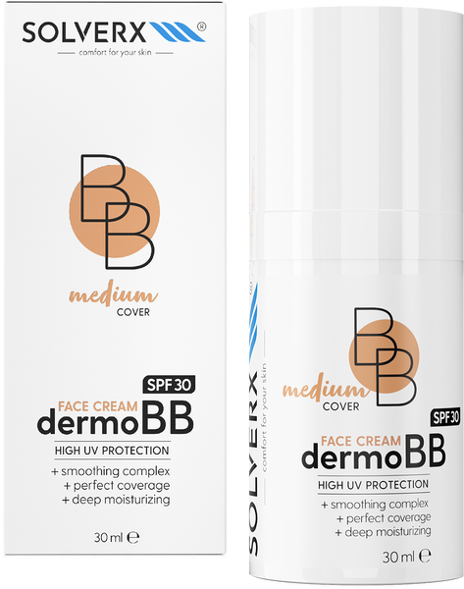
SOLVERX® dermoBB SPF 30 to lekki dermokosmetyk tonujący odcień skóry. Doskonale wtapia się w skórę kryjąc niedoskonałości i tworząc naturalne, aksamitne wykończenie.

- Doskonale wtapia się w skórę kryjąc niedoskonałości i tworząc naturalne, aksamitne wykończenie.
- Dzięki zawartości naturalnych olejów działa nawilżająco, odżywczo oraz wzmacnia barierę hydrolipidową naskórka.
- Witamina E zapewnia działanie antyoksydacyjne chroniąc przed przedwczesnym starzeniem.
- Zapewnia wysoką ochronę przeciwsłoneczną.
- Idealny dla każdego typu skóry.
- Przebadany dermatologicznie.
- Posiada dwa odcienie: Light i Medium.
pojemność: 30 ml
cena: 55 zł

Kontakt dla mediów:
Agnieszka Nowakowska-Twardowska
Manager PR
e-mail: agnieszka.nowakowska@festcom.pl
mob: 660777909

###
SOLVERX® to dermokosmetyki, których zadaniem jest zapewnienie komfortu skórze wrażliwej i atopowej. Skład kosmetyków oparty jest na innowacyjnie dobranych komponentach, takich jak kwas laktobionowy, glicyryzynowy, ekstrakt z krwawnika, olej z czarnuszki, olej jojoba, olej z wiesiołka. Dzięki takiemu połączeniu produkty SOLVERX skutecznie oczyszczają i pielęgnują skórę wymagającą, także nadwrażliwą, atopową, z problemami naczynkowymi oraz ze skłonnością do alergii. Marka bazuje na doświadczeniu wywodzącym się z kosmetologii i medycyny estetycznej, od dekady łącząc efektywność z delikatną pielęgnacją.
Więcej informacji: https://solverx.pl/

